**Техническое задание**

**для проекта «Подборка атрибутов»**

27.04.23-18.05.23

**Проект 3. Подборка атрибутов**

27.04.23-18.05.23

Оглавление

Общие сведения3

Технические требования3

Требования к контенту3

Общие требования4

Приложения11

**Проект 3. Подборка атрибутов**

27.04.23-18.05.23

**1. Общие сведения**

1.1. Общие положения

Необходимо написать программу "Подборка атрибутов" на тему “Дизайн интерьера”, предназначенную для подборки элементов интерьера.

Целью создания приложения "Подборка атрибутов" является помочь пользователям в планировании и создании индивидуального дизайна интерьера.

1.2. Назначения системы. Цели

Цель 1. Создание альбомов идей дизайна интерьера для конкретной комнаты

Цель 2. Возможность редактировать ранее созданные альбомы

Цель 3. Просмотр ранее созданных альбомов идей

2. Технические требования

2.1. Язык программирования: С#, с использованием фреймворка .NET

2.2. Сохранение данных на сервере с использованием базы данных

2.3. Тестирование функциональности приложения перед запуском

**3. Требования к контенту**

3.1. Все текстовые блоки должны быть лаконичными и понятными пользователю

3.2. Информация о задачах должна быть визуально четко представлена на экране

3.3. Элементы управления должны быть удобными для применения

**4. Общие требования**

4.1. Структура

Экраны

Стартовая страница

Авторизация (открывается при запуске)

Регистрация

Подтверждение почты

Главная форма (с альбомами идей пользователя)

Создание нового альбома

Выбор предметов интерьера

Просмотр и редактирование альбомов

Просмотр всех альбомов пользователя

4.2. Перечень подсистем

* 4.2.1. Авторизация/регистрация

При запуске приложения запускается форма авторизации. Зарегистрированный пользователь добавляется в базу данных с определенными задачами и группами.

Для не авторизованного ранее пользователя предусмотреть возможность регистрации.

При нажатии на кнопку "Зарегистрироваться" реализовать открытие формы для регистрации. Зарегистрированный пользователь добавляется в базу данных с нулевым количеством команд и задач. При нажатии на кнопку "Зарегистрироваться" форма регистрации закрывается, пользователь заходит в систему в форме авторизации. При нажатии на кнопку "Зарегистрироваться" выполнить проверку на то, не был ли пользователь с таким логином и паролем ранее зарегистрирован.

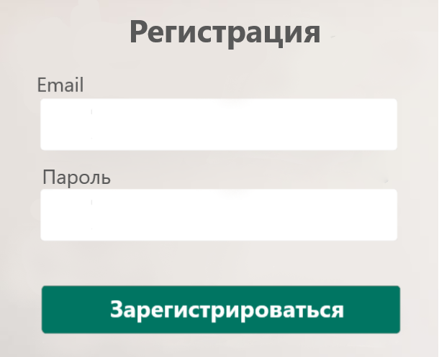

* 4.2.2. Основная форма

Основную форму видит авторизованный пользователь.

Размещение элементов управления:

1. В левой верхней части экрана – логотип приложения(Созданный нейросетью)
2. В левой части экрана – кнопка профиля пользователя, имя пользователя, альбомы идей созданные авторизованным пользователем
3. Средняя часть экрана – подборка фотографий возможных вариантов готовых решений.
4. Левая нижняя часть экрана – кнопка просмотра всех альбомов, ранее созданных пользователем.

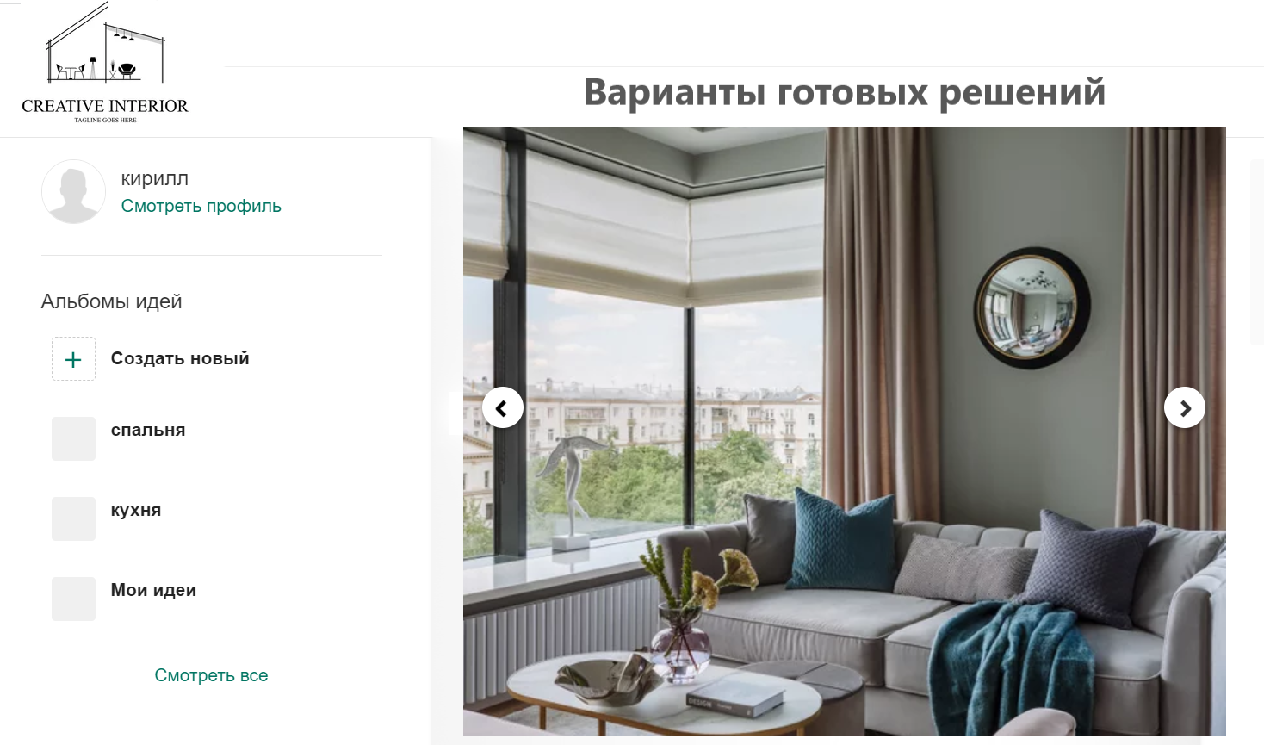

* 4.2.2.1. "Профиль"

Кнопка “Смотреть профиль”: при нажатии открывается форма с данными ,ранее авторизованного пользователя.

* 4.2.2.2. "Создание альбомов"

Кнопка “Создать альбом”: при нажатии открывается форма для создания нового альбома идей. В верхней части экрана находится поле для ввода названия для нового альбома идей. В центральной части экрана представлены категории(комнаты),которые будут присвоены новому альбому. В нижней части экрана кнопки : «отмена» – при нажатии форма закрывается, « Создать» - при нажатии создается альбом, с ранее указанными параметрами и открывается форма для добавления предметов интерьера в альбом(В зависимости от выбранной категории пользователю предоставляются необходимые категории предметов. Например: Категория – Ванная комната. Категории предметов которые будут предложены: зеркало, унитаз, ванна) .Предусмотреть вывод уведомления, если не введено название или категория альбома.

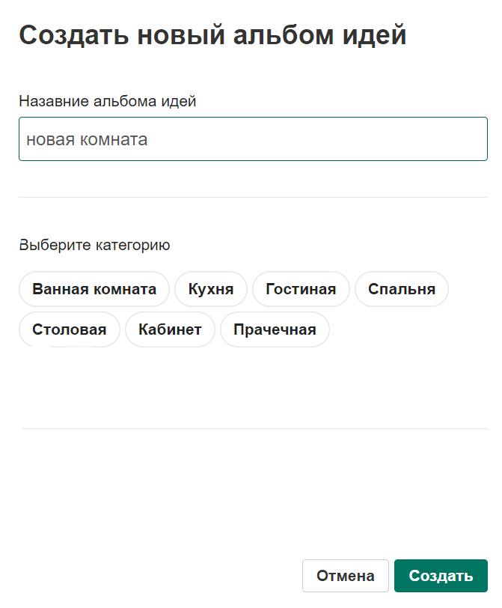

* 4.2.2.3. "Смотреть все"

Кнопка “Смотреть все ” : при нажатии открывается форма для просмотра всех альбомов идей , ранее созданных пользователем. В верхней части экрана счетчик количества альбомов, созданных пользователем. Далее поле для ввода для поиска нужного альбома по названию. В нижней части экрана кнопки: «Отмена» - при нажатии закрывается форма, «Добавить» - открывается форма для создания нового альбома идей(4.2.2.2)

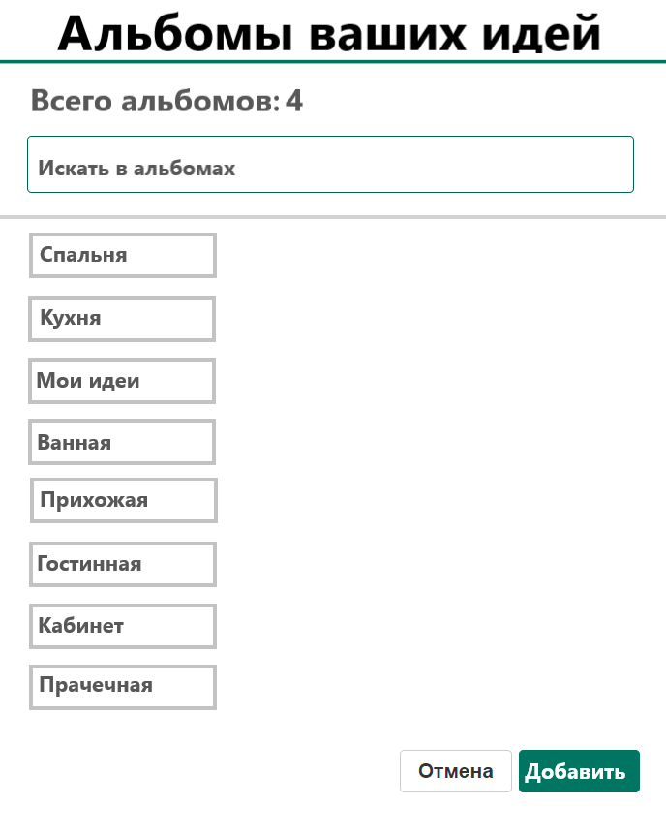

* 4.2.3. "Выбор предметов интерьера"

Форма для добавления предметов интерьера в созданный альбом идей открывается при нажатии на кнопку «Создать » в форме «Создание нового альбома» (4.2.2.2.).

Размещение элементов управления:

1)В левой верхней части – логотип приложения

2)В правой верхней части Кнопка профиля и имя пользователя

3)В центральной части – фильтрация по стилю и цвету предметов интерьера

4)Наименование категорий предметов(В зависимости от выбора нужной категории пользователю будут представлены фотографии в соответствии с фильтрацией по стилю и цвету)

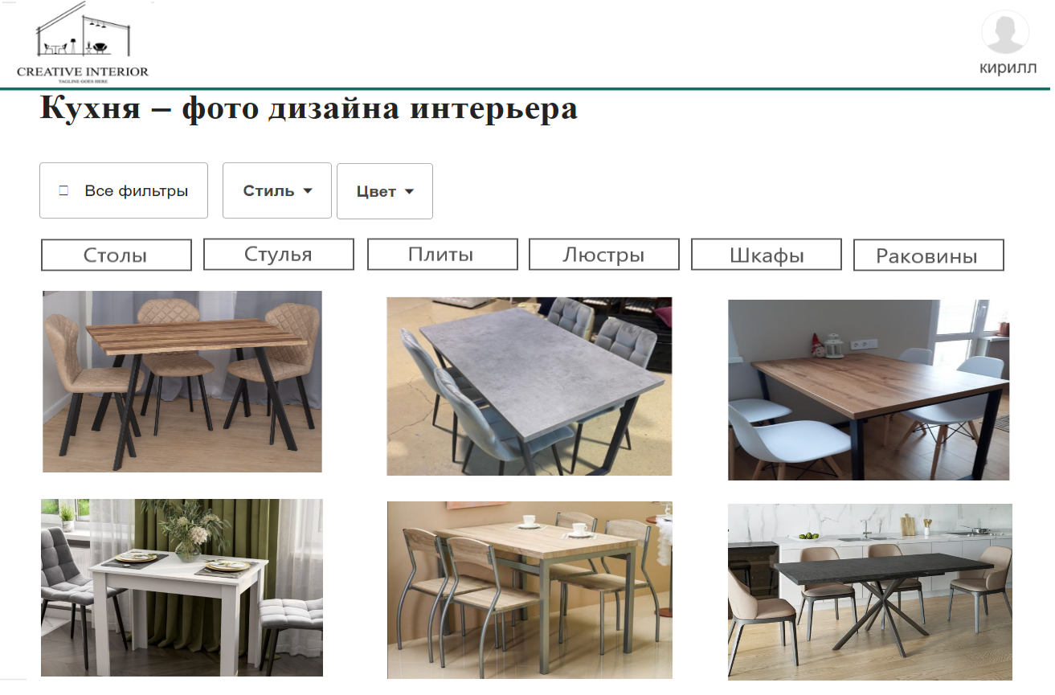

* 4.2.3.1"Добавление нужных предметов в альбом"

При нажатии на определенное фото предмета интерьера, предмет добавляется в альбом идей.Предусмотреть вывод уведомления что, предмет добавлен успешно

* 4.2.4. "Просмотр и редактирование альбомов"

Форма открывается при нажатии на выбранный альбом в «Основной форме» (4.2.2) или в форме «Просмотр всех альбомов»

Размещение элементов управления:

1)В левой верхней части – логотип приложения, название альбома идей, выбранного для просмотра пользователя(В зависимости от альбома должно изменяться)

2)В правой верхней части - Кнопка профиля и имя пользователя

3)В центральной части экрана - Кнопки : «Добавить предметы», «Удалить предметы»

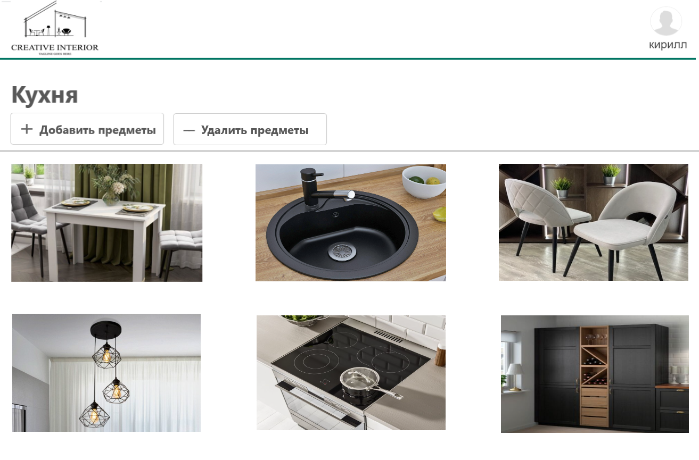

* 4.2.4.1. "Добавить предметы"

При нажатии открывается форма «Выбор предметов интерьера» (4.2.3). Выбранные элементы добавляются в уже созданный альбом и отображаются при просмотре.

* 4.2.4.2. "Добавить предметы"

Кнопка «Удалить предметы» появляется при нажатии на выбранный предмет из альбома. По нажатию выбранный элемент удаляется и больше не отображается при просмотре альбома.

4.3. Бизнес-процесс

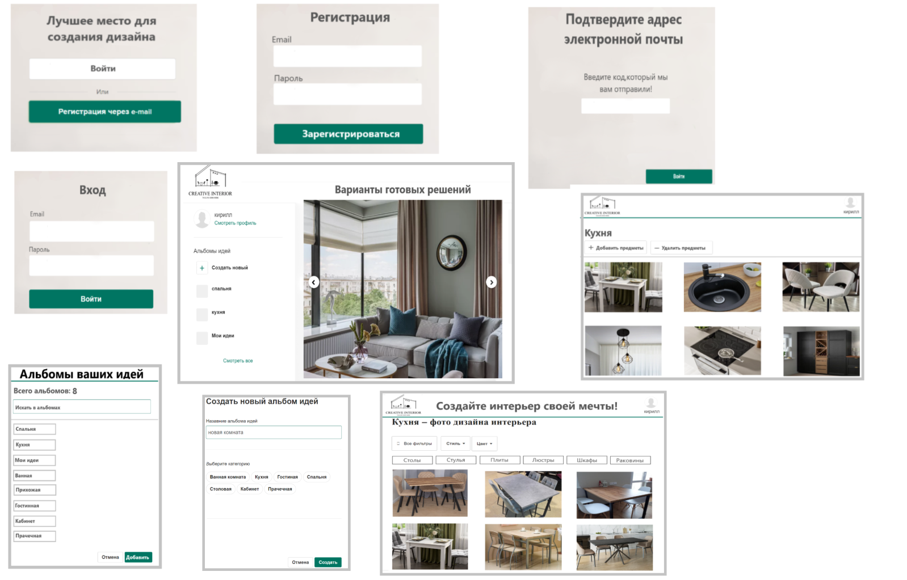

UML диаграмма прецедентов(диаграмма вероятности использования)

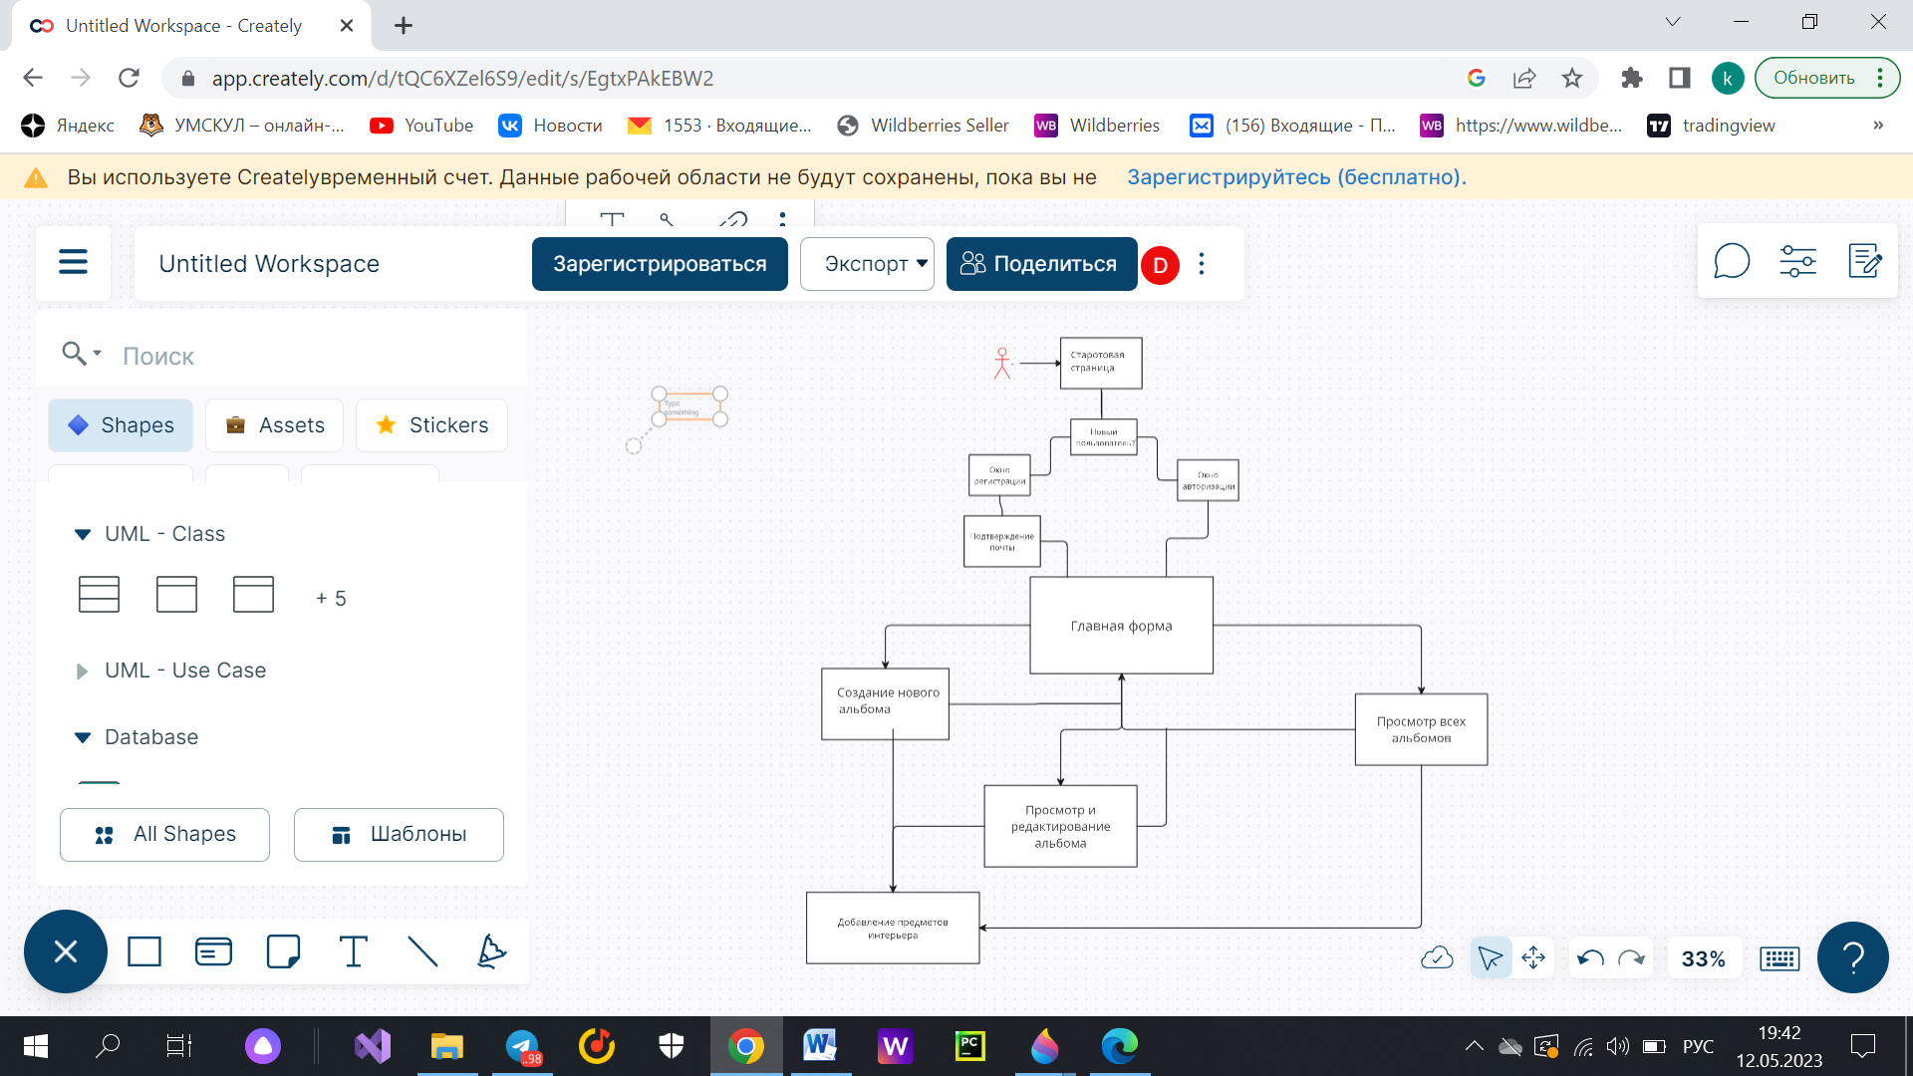

4.4Схема работы базы данных

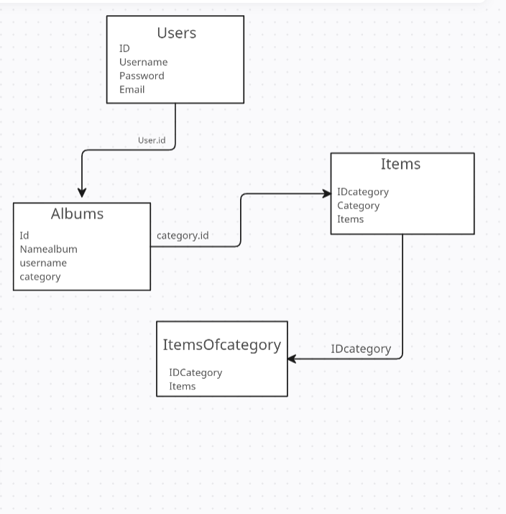

Таблицы базы данных

4.4.1 Таблица «Users» для хранения данных о пользователе(ID,имя пользователя, пароль,email)

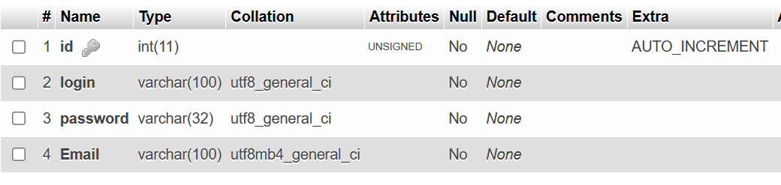

4.4.2 Таблица «Albums» для хранения данных о альбомах идей пользователей(ID,название альбома, имя пользователя, категория)

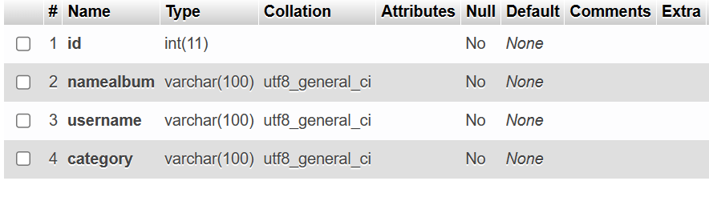

4.4.3 Таблица для хранения информации о предметах, выбранных пользователем (ID, категория, предметы)

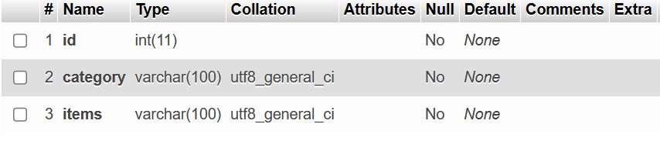

4.4.4Таблица для привязки предметов к категории альбомов(ID категории, предметы)

